
İletişim
Bahar Ünlü / Communications Manager
bunlu@mubi.com
0554 763 30 24

MUBI FEST İSTANBUL BİNLERCE SİNEMASEVERİ AĞIRLADI
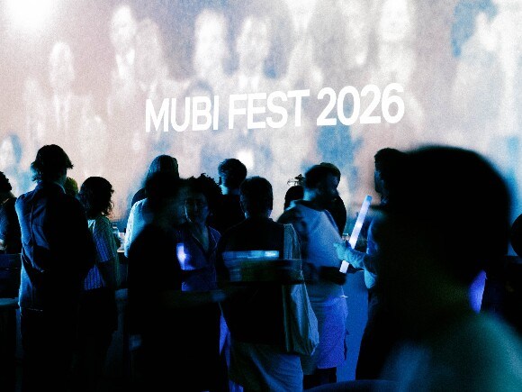
MUBI FEST İstanbul 2026, 6 bin 500’den fazla katılımcıyı sinema, müzik, söyleşiler ve özel etkinlikler etrafında bir araya getirdi. Festival, hafta sonu boyunca müzik, sinema ve kültürün tüm renklerini buluştururken, binlerce İstanbullu Cannes’dan en yeni yapımları perdede herkesten önce izleme imkanı yakaladı.
Her yıl dünyanın farklı şehirlerinde sinemaseverleri bir araya getiren MUBI FEST, iki yıl aradan sonra İstanbul’a dopdolu bir programla döndü. 4-6 Eylül’de Paribu Art’ta 6 bin 500’den fazla İstanbulluyu ağırlayan MUBI FEST İstanbul, Cannes’dan en yeni filmlerin Türkiye prömiyerleri, özel gösterimler, söyleşiler, atölyeler ve canlı müzik performansları ile film festivalinin ötesine uzanan buluşmalara sahne oldu.
Paweł Pawlikowski’den ATA YURDU (FATHERLAND), Arthur Harari imzalı THE UNKNOWN, Lukas Dhont’tan COWARD, Na Hong-jin imzalı HOPE ve Jane Schoenbrun imzalı MİYAZMA KAMPI (CAMP MIASMA), 79.Cannes Film Festivali’nden sonra Türkiye’de ilk kez beyazperdede seyirciyle buluştu. Programda Alejandro González Iñárritu’nun klasikleşen filmi PARAMPARÇA AŞKLAR KÖPEKLER (AMORES PERROS), 25. yılına özel restore edilen 4K sunumuyla yer alırken, Berlinale’den ödülle dönen ROSE ve Oscar adayı SIRAT da sinemaseverlerin yoğun ilgisini gördü.
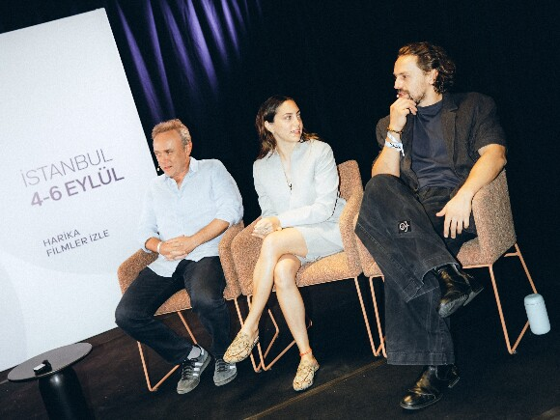
SİNEMA ÜZERİNE ÖZEL BULUŞMALAR
MUBI FEST İstanbul, film gösterimlerinin yanı sıra sinema, müzik ve yaratıcı üretim temalı söyleşilere de ev sahipliği yaptı.
Festival öncesinde 1 Eylül’de gerçekleşen MUBI FEST Öncesi Trivia Gecesi etkinliğinde katılımcılar, içerik üreticisi Hande Yıldırım'ın sorularıyla sinema bilgisini sınadığı eğlenceli bir geceyle festivale hazırlık yaptı.
5 Eylül’de gerçekleşen “İlk Festivalim” başlıklı söyleşide, Ayvalık Film Festivali Direktörü Azize Tan moderatörlüğünde Öykü Karayel, Metin Akdülger ve Tansu Biçer, oyuncuların festivallerle kurduğu kişisel ve profesyonel bağa ve festivallerin kültür hayatımızdaki etkisine ilişkin bir sohbet gerçekleştirdi.. Sarı Zarflar filminin büyük ödülü kazandığı Berlinale’deki hislerini aktaran Tansu Biçer, Uzak Doğu ülkelerindeki farklı festival kültürlerine duyduğu merakı dile getirdi. Öykü Karayel ve Metin Akdülger, başrollerini paylaştıkları Yeşim Ustaoğlu imzalı ARTAKALAN filminin dünya prömiyerine ev sahipliği yapacak San Sebastian Uluslararası Film Festivali’ne dair heyecanlarını aktardılar.
MUBI FEST’in medya partnerlerinden Sinemori ile gerçekleştirilen “Sinema Üzerine İçerik Üretimi” söyleşisinde, Ege Şengil moderatörlüğünde içerik üreticileri Can Akçalı, Demet Ün ve Deniz Gökkan, dijital dünyada sinema etrafında oluşan yeni topluluklara dair izlenimlerini ve kendi sosyal medya yolculuklarını paylaştılar.
Festivalin “Şehir ve Müzik” başlıklı buluşmasında ise sanatçılar Ekin Beril, Tuğçe Şenoğul ve Seda Erciyes, gazeteci Tuğçe Yapıcı’nın moderatörlüğünde şehirler, sinema ve müzik arasındaki ilişkiyi kendi deneyimleri üzerinden ele aldıkları samimi bir sohbete konuk oldular.
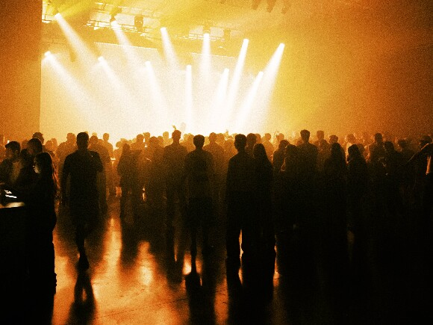
FESTİVAL DENEYİMİ PERDENİN ÖTESİNE TAŞINDI
Festivalin 4 Eylül’de gerçekleşen açılış gecesinde ünlü sanatçı Mirkelam, sevilen şarkılarıyla davetlilere unutulmaz bir gece yaşattı. SIRAT filmi gösteriminin ardından düzenlenen SIRAT: CANLI partisinde sahne alan Belçikalı DJ Nkisi, filmin rave ruhunu canlı müzikle devam ettirerek festival coşkusunu üst seviyeye taşıdı.
Hafta sonu boyunca çok sayıda sanatçı,canlı performanslarıyla MUBI FEST İstanbul sahnesindeydi. Üç günlük zengin program kapsamında Alicia Kapudağ, Kerem Eyüboğlu ve NOH Radio, tempolu DJ setleriyle festival alanında katılımcıların keyifli anlarına eşlik ettiler.
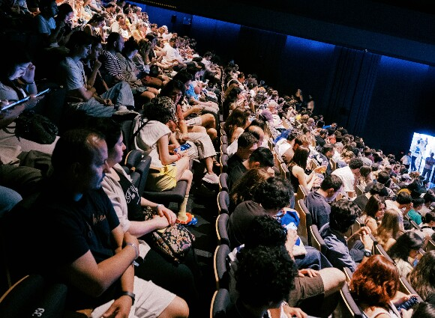
"YENİ BULUŞMALAR İÇİN ŞİMDİDEN HEYECANLIYIZ"
MUBI Türkiye Pazarlama Direktörü Tuğçe Arslan Üçer, festivale gösterilen ilgiyi şu sözlerle değerlendirdi:
“Üç gün boyunca 6 bin 500’ü aşkın sinemaseverle, sinemaya duyduğumuz ortak tutku etrafında bir araya gelmek bizim için büyük bir mutluluktu. Türkiye prömiyerlerinden söyleşilere, özel müzik performanslarından öğrenci etkinliklerine ve sürpriz hediyelere uzanan MUBI evreninin her anına izleyicilerimizin merakı ve heyecanı eşlik etti.
Sekiz film gösterimimizin tamamı kapalı gişe gerçekleşirken, ortalama doluluk oranı yüzde 90’ı aştı. Şehrin filmlerle kurduğu güçlü bağı yeniden hissetmek ve MUBI topluluğuyla bu deneyimi yaşamak bize bir kez daha ilham verdi. MUBI FEST İstanbul’a katılan ve bu üç günü bizimle paylaşan herkese teşekkür ediyoruz. MUBI üyeleriyle kurduğumuz bu bağı yeni filmler, yeni hikayeler ve yeni buluşmalarla sürdürmek için şimdiden heyecanlıyız.”
MUBI FEST, dünyanın farklı şehirlerinde sinemayı tüm biçimleriyle kutlamaya devam edecek.
MUBI Hakkında
Dünya çapında 190 ülkede hizmet veren MUBI, global bir çevrimiçi film seçkisi, yapım şirketi ve film dağıtımcısıdır. Birbirinden güzel, heyecan verici ve iddialı filmlerin keşfedildiği ve seyredildiği bir platformdur. Sinemanın efsanevi yaratıcılarının başyapıtlarından yükselen yönetmenlerin çok konuşulan filmlerine, dünyanın her köşesinden en iyi yapımlar MUBI küratörleri tarafından özenle seçilir. MUBI aynı zamanda yalnızca platform üzerinden erişilebilecek iddialı yeni yapımların yapımcısı ve dağıtıcısıdır.
mubi.com | instagram.com/mubiturkiye | x.com/mubiturkiye | youtube.com/mubiturkiye

